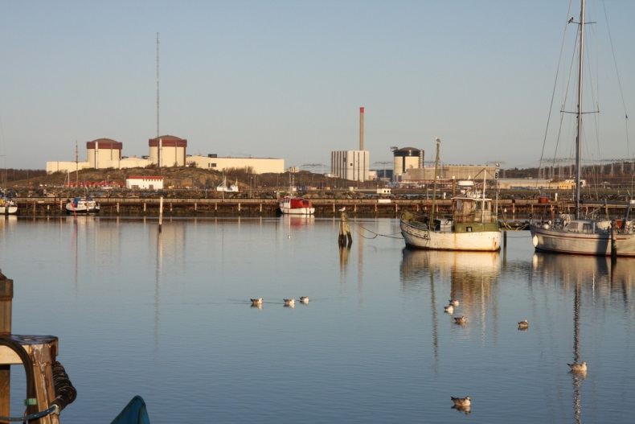

Kallelse till Årsmöte WiN Sverige

Datum: 18-19 oktober 2018
Plats: Ringhals

Härmed kallas du som medlem i WiN Sverige till ett årsmöte. I samband med årsmötet kommer vi även genomföra ett bilateralt möte med WiN Tyskland. Det kommer då bland annat erbjudas olika föreläsningar och studiebesök (se bifogat program).
Årets värdar är Ringhals.

Alla aktiviter och måltider är kostnadsfria. Eventuell övernattning betalas av respektive deltagare. Rum finns reserverade på Varbergs Stadshotell & Asia Spa t.o.m. den 16:e september. Bokning gör du själv, 0340-69 01 00. Ange 020249 som referens.

Anmälan till årsmötet sker på hemsidan http://www.winsverige.se
senast 16 september.

Varmt välkommen önskar Styrelsen WiN Sverige!

Viktig information till årsmötet:

• Ärenden från medlemmar som skall behandlas på årsmötet skall vara styrelsen
tillhanda senast 3 veckor före mötet. (27 september)

• Ärenden som styrelsen vill behandla på årsmötet skall vara tillgängligt för medlemmarna senast 2 veckor före mötet. (4 oktober)

• Alla beslut fattas med enkel majoritet. Röstberättigad är närvarande medlem.

• Stadgar för WiN Sverige finns på http://www.winsverige.se under ”Om WiN” i menyn.

• För nomineringar eller frågor om val av styrelsemedlemmar, kontakta valberedningen
Ragna Bons, mailto:ragna.bons@forsmark.vattenfall.se , Elisabeth Lindström, elisabeth.lindstrom@detreena.se och Ida Sjögren prickelick@hotmail.com
Dagordning årsmötet WiN Sverige:

§ 1 Mötets öppnande

§ 2 Fastställande av röstlängd för årsmötet

§ 3 Mötets behöriga utlysande

§ 4 Fastställande av dagordning för årsmötet.

§ 5 Val av ordförande och sekreterare för årsmötet

§ 6 Val av 2 justerare att jämte ordförande justera årsmötesprotokollet.

§ 7 Val av 2 rösträknare.

§ 8 WiN Sveriges verksamhetsberättelse för det gångna verksamhetsåret.

§ 9 Årsmötets godkännande av verksamhetsberättelsen.

§ 10 Behandling av styrelsens förslag och i rätt tid inkomna motioner.

§11 Val av

a) föreningens ordförande för en tid av 2 år.

b) halva antalet ordinarie ledamöter i styrelsen för en tid av 2 år.

c) Vid behov välja halva antalet suppleanter i styrelsen för en tid av 2 år.

d) två ledamöter i valberedningen för en tid av 1 år, av vilka en skall utses till sammankallande.

§ 12 Rapport lokala aktiviteter

§ 13 Rapport WiN Global

§ 14 Övriga frågor

§ 15 Nästa årsmöte

§ 16 Mötets avslutande

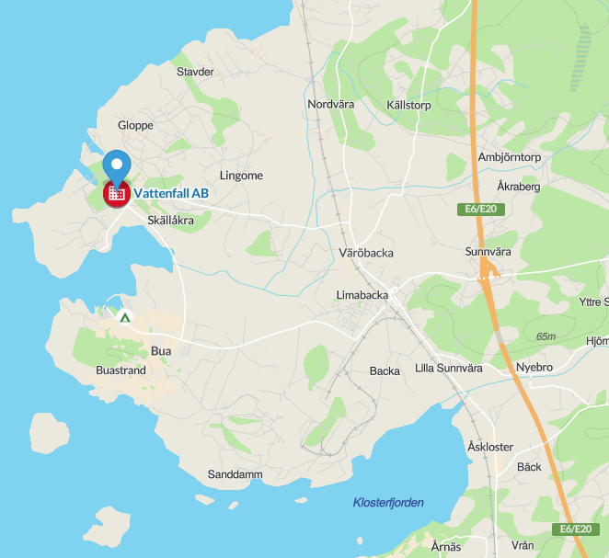
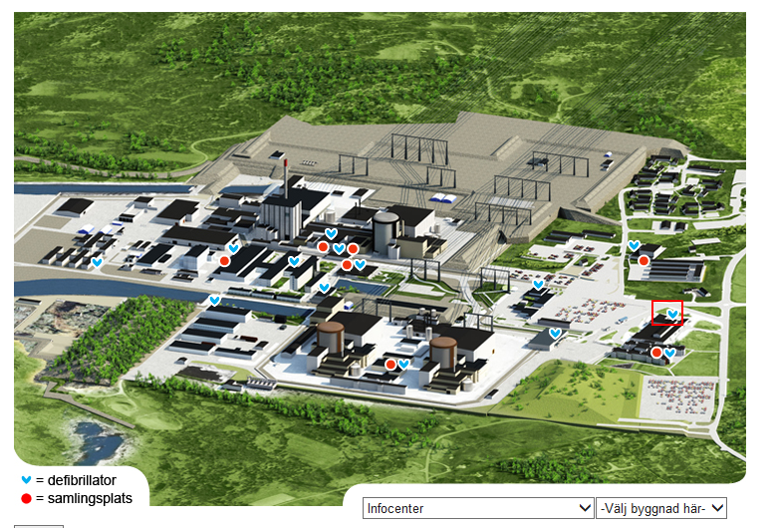

Preliminärt program inkl bilateralt möte med WiN Tyskland
(mindre ändringar av tider och innehåll kan eventuellt ske)

Torsdag 18 oktober
Plats: Infocenter, Ringhals
18/10
09:00 - 12:00 WiN Sverige årsmöte, inklusive workshop
12:00 WiN Germany anländer
12:00 - 13:00 Lunch i restaurang V2
13:00 - 13:30 VD Björn Linde välkomsttal
13:30 - 13:45 WiN Sverige ordförande Martina Sturek hälsar välkommen
13:45 - 14.00 Information om Ringhals www.visitringhals.se www.ringhals.se
14.00 - 15.30 Studiebesök i anläggningen (1/2 grupp) alt föreläsning av WiN
Sverige och/eller WiN Germany samt fika
15.30 - 17.00 Studiebesök i anläggningen (1/2 grupp) alt fika samt föreläsning av WiN Sverige och/eller WiN Germany
17:00 - 17:30 Transport till hotellet
19:00 - 22:00 Middag med kvällsaktivitet

19/10
08:00 - 08:30 Transport från Hotellet till Ringhals
08:30 - 09:00 Drop In. Förmiddagsfika och mingel
09:00 - 11:00 Föreläsning av WiN Sverige och/eller WiN Germany
11:00 - 12:00 Lunch V2
12:00 - 13:30 Workshop med Energiföretagarna
13:30 - 14:30 Kristina Gillin, Hållbar avveckling
14:30 - 15:00 Fika
15:00 - 16:00 Avslutningstal ordförande WiN Sverige och WiN Germany
16:00 - 17:00 Transport Ringhals-Landvetter
Alla medlemmar från WiN Sverige erbjuds att delge information genom föreläsning. Kontakta Martina Sturek, Martina.Sturek@skb.se för att anmäla intresse om att genomföra föreläsning.

Kontakta Johanna Svahn, johanna.svahn@vattenfall.com, 0725-38 41 43 för mer info.

